АР26103871 «РАЗРАБОТКА НАУЧНО-ТЕХНОЛОГИЧЕСКИХ ОСНОВ ПОЛУЧЕНИЯ КОМПОЗИЦИОННЫХ ЗАЩИТНЫХ ПОКРЫТИЙ С ИСПОЛЬЗОВАНИЕМ ПРОМЫШЛЕННЫХ ОТХОДОВ»

Цель проекта: разработка научно-технологического обоснования использования производственных отходов в качестве сырья для получения защитных покрытий.

Объем финансирования: 120 000 000 тг.

Приоритетное направление: Энергия, передовые материалы и транспорт.
Актуальность исследований: основная идея проекта заключается в использовании производственных отходов в качестве сырья для получения защитных покрытий. В рамках проекта работы будут проводиться по трём направлениям с применением методов газтермического напыления для формирования покрытий: 1) получение биокомпозитного покрытия с использованием диоксида кремния (SiO₂), извлечённого из рисовой шелухи; 2) получение стеклокерамического покрытия с применением стекольных отходов, карбида кремния (SiC), полученного из рисовой шелухи, и оксида калия (K₂O), извлечённого из лузги подсолнечника; 3) получение защитных покрытий с использованием золы-уноса, образующейся при сжигании угля в тепловых котельных установках. В ходе реализации проекта будет разработана методика получения композиционных материалов из производственных отходов, отработаны технологии газтермического напыления покрытий на основе композитных материалов, а также проведены комплексные исследования характеристик и свойств полученных покрытий.
Данный проект направлен не только на решение экологической проблемы, связанной с утилизацией производственных отходов, но и на повышение экономической эффективности получения защитных покрытий за счёт использования производственных отходов в качестве дешёвого источника сырья.
Ожидаемые результаты:
- будет разработана и комплексно исследована методика получения диоксида кремния (SiO₂) из рисовой шелухи (определение химического и фазового состава, проведение фракционного анализа, исследование термической стабильности);
- будет разработана методика получения композиционных материалов GA–SiO₂ (рисовая шелуха)–ZrO₂, адаптированных к технологии газтермического напыления;
- с применением детонационного и воздушно-плазменного напыления будет разработана методика получения биокомпозитного покрытия GA–SiO₂ (рисовая шелуха)–ZrO₂, а также определены оптимальные технологические параметры формирования покрытий;
- будут комплексно исследованы цитотоксичность, биостойкость и механико-трибологические свойства биокомпозитного покрытия GA–SiO₂ (рисовая шелуха)–ZrO₂;
- будет разработана методика получения оксида калия (K₂O) из лузги подсолнечника и карбида кремния (SiC) из рисовой шелухи, а также проведены комплексные исследования полученных порошков K₂O и SiC (определение химического и фазового состава, фракционный анализ, исследование термической стабильности);
- на основе процессов повторного плавления и механического измельчения будет разработана методика получения стеклокерамического материала из SiC (рисовая шелуха), K₂O (лузга подсолнечника) и стекольных отходов;
- с применением детонационного и воздушно-плазменного напыления будут определены оптимальные параметры получения стеклокерамического покрытия на основе SiC (рисовая шелуха)–K₂O (лузга подсолнечника)–стекло;
- будут исследованы твёрдость, износостойкость и коррозионная стойкость стеклокерамического покрытия;
- будут изучены возможности получения покрытий из золы-уноса с использованием технологии воздушно-плазменного напыления;
- будут исследованы твёрдость, износостойкость и коррозионная стойкость покрытий на основе золы-уноса.

Отрасли применения разработок: энергетика, машиностроение и материаловедение, биомедицина.

Наименование конкурса в рамках которого реализуется проект: конкурс на грантовое финансирование по научным и (или) научно-техническим проектам на 2025-2027 годы

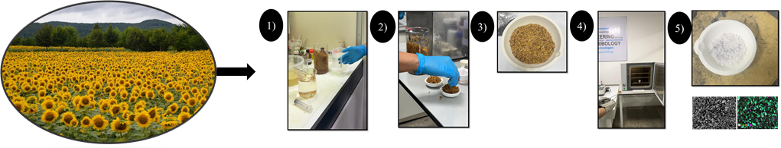

Исследовательская группа:
Руководитель проекта, ведущий научный сотрудник – Бектасова Г.С.;
Старший научный сотрудник – Сағдолдина Ж.Б.;
Старший научный сотрудник – Буйткенов Д.Б.;
Старший научный сотрудник – Сулюбаева Л.Г.;
Старший научный сотрудник – Мухаммад Ноаразлан Абд Азис.;
Старший научный сотрудник – Нұр Набиха Юсоф.;
Старший научный сотрудник – Байжан Д.Р.;
Старший научный сотрудник – Маулет М.;
Младший научный сотрудник – Бердімуратов Н.Е.;
Инженер – Болатов С.Д.

